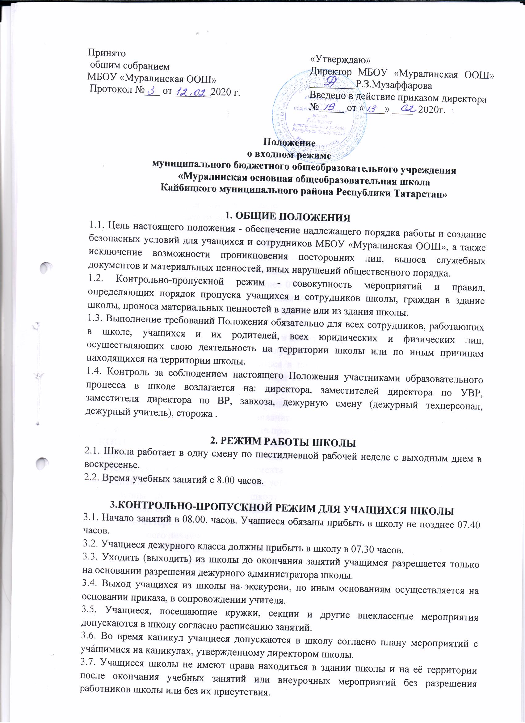

быть доставлены к дежурному администратору, дежурному учителю, классному руководителю, директору школы.

4. КОНТРОЛЬНО-ПРОПУСКНОЙ РЕЖИМ ДЛЯ РОДИТЕЛЕЙ УЧАЩИХСЯ
4.1. Дежурный техперсонал выясняет цель прихода родителей, если целью является ожидание ребенка до окончания уроков, то родители вправе ожидать ребенка на 1 этаже школы, в районе пропускного пункта в зоне видимости дежурного техперсонала. Родители, провожающие или встречающие своих детей, не проходят дальше поста. Если родителю необходимо пройти для беседы к сотруднику или директору школы, то дежурный техперсонал пропускает родителя, но при этом обязательно просит предоставить документ удостоверяющий личность: фиксирует его данные, время прибытия, к кому направляется, в журнале установленной формы.
4.2. С учителями родители встречаются на родительских собраниях или в назначенной индивидуальной встрече. В экстренных случаях после уроков или во время перемены.
5. КОНТРОЛЬНО-ПРОПУСКНОЙ РЕЖИМ ДЛЯ РАБОТНИКОВ ШКОЛЫ
5.1. Педагогам рекомендовано приходить в школу не позднее 07.40 часов.
5.2. Учителям начальных классов приходить в школу с учётом времени, необходимого для встречи детей в классе, но не позднее 07.30 часов. По окончанию занятий учитель передаёт детей встречающим их родителям либо отпускает ребенка самостоятельно пойти домой, при этом предварительно данное действие должно быть согласовано с родителями.
5.3. Остальные работники школы приходят в школу в соответствии с графиком работы.
5.4. Директор, завхоз имеют допуск в школу в любое время суток.
5.5. Другие сотрудники могут находиться в помещении школы в нерабочее время, а также в выходные и праздничные дни, при наличии приказа, распоряжения директора школы.
5.6. Учителя, сотрудники администрации школы обязаны заранее предупредить дежурного техперсонала о времени запланированных встреч с отдельными родителями, посетителями, а также о времени и месте проведения родительских собраний.
6. КОНТРОЛЬНО-ПРОПУСКНОЙ РЕЖИМ ДЛЯ ПОСЕТИТЕЛЕЙ ШКОЛЫ
6.1. Лица, посещающие школу по личным вопросам или служебной необходимости, пропускаются при предъявлении документа, удостоверяющего личность, с обязательной фиксацией их личных данных в журнале установленной формы.
6.2. Группы лиц, посещающих школу для проведения и участия в массовых мероприятиях, семинарах, конференциях, смотрах и т.п., допускаются в здание школы по приказу директора школы, по списку участников либо при предъявлении документа, удостоверяющего личность.
7. ПОРЯДОК ВНОСА И ВЫНОСА МАТЕРИАЛЬНЫХ ЦЕННОСТЕЙ
7.1. Внос и вынос материальных ценностей осуществляется только с разрешения директора или завхоза школы.
8. УЧАЩИМСЯ, РАБОТНИКАМ ШКОЛЫ, ПОСЕТИТЕЛЯМ ЗАПРЕЩАЕТСЯ
8.1. Приносить, передавать и использовать с любой целью оружие колюще-режущего и ударно-раздробляющего действия, огнестрельное, газовое, сигнальное, оружие самообороны, пиротехнику, а также иные взрывоопасные, легковоспламеняющиеся, ядовитые, отравляющие, заражённые, резко пахнущие вещества и предметы, наркотические и токсические вещества.
8.2. Курить в помещении школы и на ее территории.
8.3. Употреблять алкогольные напитки, пиво, энергетические напитки, наркотические и токсические вещества в помещении школы и на ее территории.
8.4. Приносить и употреблять в школе продукты, запрещенные к употреблению в детских учреждениях: чипсы, сухарики, семечки, жевательная резинка.

ИНСТРУКЦИЯ

ПО ОРГАНИЗАЦИИ ПРОПУСКНОГО И ВНУТРИОБЪЕКТОВОГО РЕЖИМА В ШКОЛЕ

1.ОБЩИЕ ПОЛОЖЕНИЯ
  - Настоящая Инструкция разработана в соответствии с требованиями по вопросам обеспечения комплексной безопасности образовательных учреждений, и определяет организацию и порядок осуществления пропускного и внутриобъектового режимов в МБОУ «Кулангинская ООШ» (далее - школе) в целях обеспечения общественной безопасности, предупреждения возможных террористических, экстремистских акций и других противоправных проявлений в отношении учащихся (воспитанников), педагогических работников и технического персонала образовательного учреждения.
  - Пропускной режим устанавливает порядок прохода (выхода) учащихся, педагогов, сотрудников, посетителей в здание школы, въезда (выезда) транспортных средств на территорию образовательного учреждения, вноса (выноса) материальных ценностей для исключения несанкционированного проникновения граждан, транспортных средств и посторонних предметов на территорию и в здание образовательного учреждения.
  - Внутриобъектовый режим устанавливается в целях обеспечения мероприятий и правил, выполняемых лицами, находящимися на территории и в здании школы, в соответствии с требованиями внутреннего распорядка, антитеррористической, пожарной и электробезопасности.
  - Пропускной и внутриобъектовый режим утверждается директором школы. Организация и контроль за соблюдением пропускного режима возлагается на завхоза, а его непосредственное выполнение на дежурного администратора и сотрудников охраны – сторожа и вахтера (далее сотрудники охраны).
  - Сотрудники охраны осуществляют пропускной режим на основании списков учащихся, педагогов и работников, утвержденных директором школы или на основании пропусков установленного образца.
  - Требования настоящей инструкции распространяются в полном объеме на всех сотрудников школы, на учащихся, родителей (законных представителей) и лиц, сопровождающих учащихся в части их касающихся.
Входные двери, запасные выходы оборудуются легко открываемыми изнутри прочными запорами и замками. Ключи от запасных выходов хранятсяв учительской.

  - Все работы по проведению ремонта или реконструкции помещений в образовательном учреждении в обязательном порядке согласовываются с директором школы.

- ПОРЯДОК ПРОПУСКА УЧАЩИХСЯ, ПЕРСОНАЛА ШКОЛЫ И ПОСЕТИТЕЛЕЙ
  - Для обеспечения пропускного режима пропуск учащихся, учителей, сотрудников и посетителей, а также внос (вынос) материальных средств осуществляется через центральный вход, в особых случаях через запасные выходы.
  - Запасные выходы (ворота) открываются только с разрешения директора (завхоза), а в их отсутствии – с разрешения дежурного администратора.
На период открытия запасного выхода (ворот) контроль за ним осуществляет лицо, его открывающее.

  - Вход учащихся в здание школы на учебные занятия, занятия внеурочной деятельности, занятия кружков и секций школы осуществляется самостоятельно (родители без предъявления документов и записи в журнале регистрации посетителей допускаются только на территорию школы) с 07 ч. 00 мин. до 19 ч. 00 мин.
  - Массовый пропуск учащихся из здания школы на переменах осуществляется только по согласованию с директором школы или дежурным администратором.
В период занятий учащиеся допускаются в школу и выходят из нее только с разрешения директора школы (заместителя директора по УВР) или дежурного администратора.
  - Сторож школы обязан произвести обход территории школы на предмет выявления посторонних, взрывоопасных и подозрительных предметов.
  - Родители (законные представители) могут быть допущены в образовательное учреждение при предъявлении документа, удостоверяющего личность в неурочное время или время, указанное сотрудниками школы, с обязательной регистрацией данных документа в журнале регистрации посетителей (паспортные данные, время прибытия, время убытия, к кому прибыл, цель посещения школы). Работник, пригласивший родителей в школу, спускается на первый этаж и там встречает приглашённых.
  - Нахождение обучающихся в здании школы после окончания занятий осуществляется с согласия родителей и под контролем воспитателя ГПД, педагога дополнительного образования или классного руководителя.
  - Пропуск посетителей в здание школы во время учебных занятий допускается только с разрешения директора школы/лица его замещающего.
  - Члены кружков, секций или другие группы обучающихся для проведения внеклассных и внеурочных мероприятий допускаются в образовательное учреждение по спискам, заверенным заместителем директора по УВР, ВР.
  - Лица, не связанные с образовательным процессом, посещающие школу по служебной необходимости, пропускаются при предъявлении документа удостоверяющего личность и по согласованию с директором школы/ лицо его замещающее, а в его отсутствие – дежурного администратора с записью в журнале регистрации посетителей.
  - При выполнении в образовательном учреждении строительных и ремонтных работ, допуск рабочих осуществляется по списку подрядной организации, согласованному с директором школы и в случае необходимости с обязательным уведомлением территориального подразделения УВД. Производство работ осуществляется под контролем завхоза
  - Передвижение посетителей в здании образовательного учреждения осуществляется в сопровождении работника школы или дежурного администратора.
  - Рабочим (уборщикам служебных помещений) разрешено находится в здании школы в рабочие дни согласно времени указанного в трудовом договоре.
В нерабочее время, праздничные и выходные дни беспрепятственно допускается в школу только руководители школы.
  - Нахождение участников образовательного процесса на территории школы после окончания учебной смены и рабочего дня без соответствующего разрешения директора школы/ лица его замещающее запрещается.

- ОСМОТР ВЕЩЕЙ ПОСЕТИТЕЛЕЙ
  - Крупногабаритные предметы, ящики, коробки проносятся в здание школы после проведенного их досмотра, исключающего пронос запрещенных предметов в здание образовательного учреждения (взрывчатые вещества, холодное и огнестрельное оружие, наркотики и т.п.).
  - Материальные ценности выносятся из здания школы на основании служебной записки, подписанной завхозом школы
  - При наличии у посетителей ручной клади дежурный администратор школы предлагает добровольно предъявить содержимое ручной клади.
В случае отказа вызывается дежурный администратор школы и посетителю предлагается подождать его у входа. При отказе предъявить содержимое ручной клади дежурному администратору посетитель не допускается в школу.
  - В случае, если посетитель, не предъявивший к осмотру ручную кладь и отказывается покинуть образовательное учреждение сторож (вахтер) либо дежурный администратор, оценив обстановку, информирует директора школы и действует по его указаниям, при необходимости вызывает наряд полиции, применяет средство тревожной сигнализации.
  - Данные о посетителях фиксируются в журнале регистрации посетителей.
- ПОРЯДОК ДОПУСКА НА ТЕРРИТОРИЮ ШКОЛЫ ТРАСПОРТНЫХ СРЕДСТВ
  - Въезд на территорию школы и парковка на территории школы частных автомашин запрещен.
  - Допуск автотранспортных средств на территорию школы осуществляется только с разрешения директора.
  - Осмотр въезжающего автотранспорта на территорию образовательного учреждения и груза производится перед воротами.
  - Список автотранспорта, которому разрешен въезд на территорию школы, определяется приказом директора школы.
Движение автотранспорта по территории разрешено со скоростью не более 5 км/час.
Парковка автомашин, доставивших материальные ценности, продукты осуществляется у запасного выхода с соблюдением всех мер безопасности и правил дорожного движения под контролем завхоза.
  - Пожарные машины, автотранспорт аварийных бригад, машины скорой помощи допускаются на территорию беспрепятственно.
  - Автотранспорт, прибывающий для вывоза сыпучих материалов, макулатуры, металлолома, бытовых отходов и др. допускается на территорию школы по заявке заместителя директора по ВР школы и с разрешения директора школы или дежурного администратора.
  - При допуске на территорию школы автотранспортных средств лицо, пропускающее автотранспорт на территорию школы, обязано предупредить водителя и пассажиров о неукоснительном соблюдении мер безопасности при движении по территории, соблюдении скоростного режима и правил дорожного движения на территории школы.
  - В выходные, праздничные дни и в ночное время допуск автотранспорта на территорию школы осуществляется с письменного разрешения директора школы или лица его замещающего с обязательным указанием фамилий ответственных, времени нахождения автотранспорта на территории учреждения, цели нахождения.
  - Обо всех случаях длительного нахождения не установленных транспортных средств в непосредственной близости от школы, транспортных средств, вызывающих подозрение, ответственный за пропускной режим информирует директора школы (лицо его замещающее) и при необходимости, по согласованию с директором школы (лицом его замещающим) информирует территориальный орган внутренних дел.
  - В случае, если с водителем в автомобиле есть пассажир, к нему предъявляются требования по пропуску в учреждение посторонних лиц.
  - Действия лица, отвечающего за пропуск автотранспорта, в случае возникновения нештатной ситуации аналогичны действиям лица, осуществляющего пропускной режим в здание школы.

- ПОРЯДОК СОБЛЮДЕНИЯ ВНУТРИОБЪЕКТОВОГО РЕЖИМА ШКОЛЫ
  - Время прихода и ухода сотрудников в здание школы регистрируется в журнале, находящегося на посту охраны.
  - Покидая служебное помещение, сотрудники школы должны закрыть окна, форточки, отключить воду, свет, обесточить все электроприборы и техническую аппаратуру.
  - По окончании работы школы, после ухода всех сотрудников, техперсонал и сторож осуществляют внутренний обход школы (обращается особое внимание на окна, помещения столовой и медицинского пункта, отсутствие течи воды в туалетах, включенных электроприборов и света).
  - В целях организации и контроля за соблюдением учебно-воспитательного процесса, а также соблюдения внутреннего режима в учреждении, из числа заместителей директора образовательного учреждения и педагогов назначается дежурный администратор по образовательному учреждению и дежурные по этажам в соответствии с утвержденным графиком.
  - В целях обеспечения пожарной безопасности учащиеся, сотрудники, посетители обязаны неукоснительно соблюдать требования Инструкций о пожарной безопасности в здании и на территории школы.
  - В здании и на территории школы образования запрещается:
- нарушать правила техники безопасности;
- использовать любые предметы и вещества, которые могут привести к взрыву и (или) возгоранию;
- приносить с любой целью и использовать любым способом оружие, взрывчатые, огнеопасные вещества, спиртные и слабоалкогольные напитки, табачные изделия, наркотики, другие одурманивающие средства и яды;
- курение.
- ОБЯЗАННОСТИ РАБОТНИКА ОСУЩЕСТВЛЯЮЩЕГО ФУНКЦИИ ОХРАНЫ
  - Работник должен знать:
- должностную инструкцию;
- особенности охраняемого объекта и прилегающей к нему местности, расположение и порядок работы охранно-пожарной и тревожной сигнализации, средств связи, пожаротушения, правила их использования и обслуживания;
- общие условия и меры по обеспечению безопасности объекта, его уязвимые места;
- порядок взаимодействия с правоохранительными органами, условия и правила применения оружия и спецсредств, внутренний распорядок образовательного учреждения, правила осмотра ручной клади и автотранспорта.
  - На посту охраны в обязательном порядке должны быть:
- средство тревожной сигнализации;
- инструкция о правилах пользования средством тревожной сигнализации;
- телефоны дежурных служб правоохранительных органов, ГО и ЧС, аварийно-спасательных служб, администрации образовательного учреждения.
  - Работник охраны обязан:
- проверить исправность работы технических средств контроля за обстановкой, средств связи, наличие средств пожаротушения, документации поста;
- доложить о произведенной смене и выявленных недостатках дежурному администратору;
- осуществлять пропускной режим в здание школы в соответствии с настоящей Инструкцией;
- обеспечить контроль за складывающейся обстановкой на территории школы и прилегающей местности;
- выявлять лиц, пытающихся в нарушение установленных правил проникнуть на территорию образовательного учреждения, совершить противоправные действия в отношении учащихся, педагогического и технического персонала, имущества и оборудования школы и пресекать их действия в рамках своей компетенции. В необходимых случаях с помощью средств тревожной сигнализации подать сигнал правоохранительным органам, вызвать группу задержания вневедомственной охраны и т.п.;
- В нерабочее время (праздничные и выходные дни) производить обход территории образовательного учреждения не реже чем 6 раз в стуки, каждые 4 часа, осмотр внешнего периметра территории школы осуществлять по системе видеонаблюдения;
- при обнаружении подозрительных лиц, взрывоопасных или подозрительных предметов и других возможных предпосылок к чрезвычайным ситуациям вызвать полицию и действовать согласно служебной инструкции;
- в случае прибытия лиц для проверки несения службы, работник, убедившись, что они имеют на это право, допускает их на территорию школы и отвечает на поставленные вопросы.
  - Работник имеет право:
- требовать от учащихся, персонала школы, посетителей соблюдения настоящей Инструкции, Правил внутреннего распорядка;
- требовать немедленного устранения выявленных недостатков, пресекать попытки нарушения распорядка дня и пропускного режима;
- для выполнения своих служебных обязанностей пользоваться средствами связи и другим оборудованием, принадлежащим школе.
  - Работнику запрещается:
- допускать на территорию школы посторонних лиц с нарушением установленных правил;
- разглашать посторонним лицам информацию о школе и порядке организации ее охраны;
- на рабочем месте употреблять спиртосодержащие напитки, слабоалкогольные коктейли, пиво, наркотические вещества, психотропные и токсические вещества

